Київський національний університет імені Тараса Шевченка
Кафедра кібербезпеки та захисту інформації
Факультет інформаційних технологій

Звіт
З лабораторної роботи №6
З дисципліни ”Архітектура комп’ютерних систем”

Роботу виконав: студент групи КБ-13/2
Жухевич Роман Максимович
Перевірив: Іван Білоконь

Київ 2026

Тема: Дослідження роботи комп'ютера. Емулятор Emu8086

1. ЗАВДАННЯ ЛАБОРАТОРНОЇ РОБОТИ
- Ознайомитись із програмними способами емуляції роботи ПК.
- Вивчити архітектуру та принципи роботи з емулятором EMU8086.
- Написати індивідуальну програму на асемблері х86 для занесення персональних даних у регістри загального призначення процесора:
* AX = «КВ» (код ASCII)
* BX = повний номер групи (у форматі ASCII)
* CX = день та місяць народження
* DX = рік народження
- Вхідні дані користувача:
* Дата народження: 13.04.2008
* Номер групи: 13

2. ОСНОВНИЙ ТЕКСТ ПРОГРАМИ З КОМЕНТАРЯМИ

ORG 100h ; Directive for a standard .COM program

; 1. Load ASCII characters "KB" into AX register
MOV AH, 'K' ; Move ASCII code of 'K' (4Bh) into the high byte AH
MOV AL, 'B' ; Move ASCII code of 'B' (42h) into the low byte AL

; 2. Load day and month of birth (1304) into CX register
MOV CX, 1304h ; Store 1304 in hexadecimal format

; 3. Load year of birth (2008) into DX register
MOV DX, 2008h ; Store 2008 in hexadecimal format

; 4. Handle group number (13) using BX register
MOV BL, 3 ; Move the last digit of the group (3) into BL
MOV BH, 1 ; Move the first digit of the group (1) into BH

; Convert individual digits into their respective ASCII codes
ADD BL, 30h ; Add 30h to get the ASCII code for character '3' (33h)
ADD BH, 30h ; Add 30h to get the ASCII code for character '1' (31h)

RET ; Terminate the program

3. ТАБЛИЦЯ РЕЗУЛЬТАТІВ ВИКОНАННЯ ПРОГРАМИ

| Назва регістру | Значення (Hex) | Опис збережених даних у регістрі || AX | 4B42 | Ініціали «КВ» (AH = 4Bh, AL = 42h) |
| BX | 3133 | Номер групи «13» (BH = 31h, BL = 33h)|
| CX | 1304 | День (13) та місяць (04) народження |
| DX | 2008 | Рік народження (2008) |

4. СКРІНШОТИ ВИКОНАННЯ ПРОГРАМИ

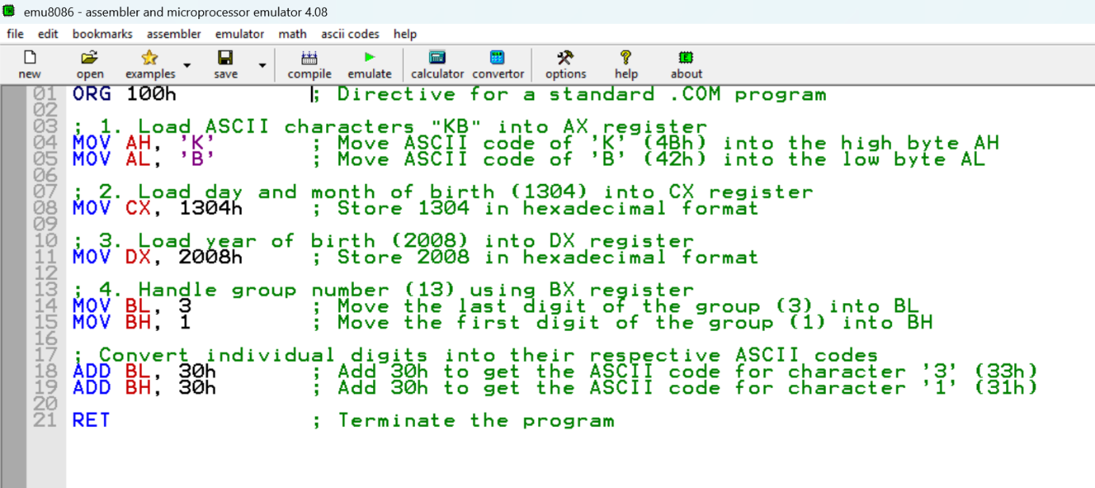Рис. 1. Вікно емулятора в початковому стані (до виконання команд).

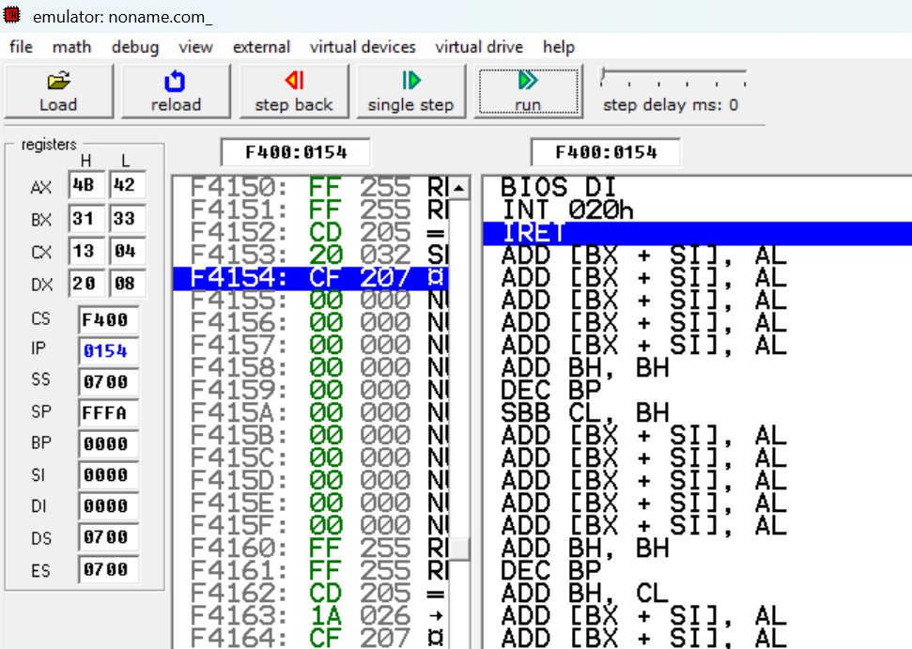Рис. 2. Вікно емулятора після завершення програми із результуючим станом регістрів та повідомленням ОС.

5. ВИСНОВОК
Під час виконання лабораторної роботи було досліджено архітектуру процесора Intel 8086 за допомогою програмного емулятора Emu8086. На практиці опановано роботу з регістрами загального призначення (AX, BX, CX, DX) та базовими інструкціями асемблера (MOV, ADD, RET).
Мною розроблено індивідуальну програму, яка успішно завантажила персональні дані (ініціали «КВ», дату народження 13.04.2008 та номер групи 13 у форматі ASCII) у відповідні регістри. Програма повністю виконала поставлені завдання, а коректність заповнення регістрів підтверджена за допомогою покрокового виконання та фінальних знімків екрана в емуляторі.

6. ВІДПОВІДІ НА КОНТРОЛЬНІ ЗАПИТАННЯ
1) Для чого використовують програмний емулятор Emu8086?
Відповідь: Програмний емулятор Emu8086 використовується для написання, редагування, компіляції та відладки програм на мові асемблера для мікропроцесорів сімейства Intel 8086. Він дозволяє безпечно моделювати роботу процесора в режимі реального часу, спостерігати за покроковим виконанням коду, зміною стану регістрів, оперативної пам'яті та стеків.

2) Роботу якого пристрою можна спостерігати при роботі в Emu8086?
Відповідь: Можна спостерігати за роботою центрального процесора (ЦП / CPU) архітектури Intel 8086, а саме його арифметико-логічного пристрою (АЛП), внутрішньої архітектури регістрів, системної шини та взаємодії процесора з оперативною пам'яттю (RAM).

3) Перелічіть основні види регістрів Intel8086.
Відповідь: Регістри процесора Intel 8086 поділяються на такі основні види:
- Регістри загального призначення (даних);
- Індексні регістри;
- Регістри-вказівники;
- Сегментні регістри;
- Регістр стану (прапорців, FLAGS);
- Вказівник команд (Instruction Pointer - IP).

4) Перелічіть регістри загального призначення Intel8086.
Відповідь: До них належать чотири 16-бітні регістри, кожен з яких можна використовувати як два окремі 8-бітні регістри (старший - High, молодший - Low):
- AX (AH / AL) - акумулятор (Accumulator register);
- BX (BH / BL) - базовий регістр (Base register);
- CX (CH / CL) - регістр-лічильник (Counter register);
- DX (DH / DL) - регістр даних (Data register).

5) Перелічіть індексні регістри Intel8086.
Відповідь: До індексних регістрів належать два 16-бітні регістри, які використовуються для індексації масивів та адресації даних:
- SI (Source Index) - індекс джерела;
- DI (Destination Index) - індекс приймача (призначення).

6) Перелічіть регістри-вказівники Intel8086.
Відповідь: До регістрів-вказівників (використовуються переважно для роботи зі стеком та адресами) належать:
- SP (Stack Pointer) - вказівник стеку (вказує на вершину стеку);
- BP (Base Pointer) - вказівник бази стеку (для доступу до параметрів у стеку);
- IP (Instruction Pointer) - вказівник команд (містить адресу наступної команди для виконання).

7) Перелічіть сегментні регістри Intel8086.
Відповідь: Сегментні регістри служать для збереження початкових адрес сегментів пам'яті:
- CS (Code Segment) - сегмент коду програми;
- DS (Data Segment) - сегмент даних програми;
- SS (Stack Segment) - сегмент стеку;
- ES (Extra Segment) - додатковий сегмент даних.

8) Для чого потрібен регістр стану (регістр прапорців)?
Відповідь: Регістр стану (FLAGS) потрібен для фіксації результатів виконання арифметичних чи логічних операцій в АЛП. Кожен окремий біт (прапорець) цього регістру сигналізує про певну умову: наприклад, чи є результат нульовим (ZF), чи виникло переповнення (OF), перенос (CF), чи є результат від'ємним (SF) тощо. Ці прапорці використовуються командами умовних переходів для керування ходом програми.

9) Вкажіть структуру команди Асемблера.
Відповідь: Рядок коду мовою асемблера (структура команди) має такий загальний вигляд:
[Мітка:] <Мнемоніка_команди> [Операнд_1] [, Операнд_2] [; Коментар]
- Мітка — необов'язкове ім'я адреси команди;
- Мнемоніка — обов'язкове службове слово (назва інструкції, наприклад, MOV, ADD);
- Операнди — об'єкти, над якими виконується дія (може бути 0, 1 або 2 операнди);
- Коментар — пояснення до коду, яке починається із символу крапки з комою (;).

10) Які бувають директиви визначення змінних, масивів тощо?
Відповідь: Для виділення пам'яті під змінні та масиви використовуються директиви опису даних:
- DB (Define Byte) - виділення 1 байту (8 біт);
- DW (Define Word) - виділення 1 слова (2 байти / 16 біт);
- DD (Define Double Word) - виділення подвійного слова (4 байти / 32 біт);
- DQ (Define Quad Word) - виділення чотирьох слів (8 байт / 64 біт);
- DT (Define Ten Bytes) - виділення 10 байт.

11) Які можуть бути числові дані в Асемблері?
Відповідь: В асемблері числові константи можуть записуватися у різних системах числення за допомогою відповідних суфіксів наприкінці числа:
- Двійкові (Binary) — закінчуються на 'b' або 'B' (наприклад, 10101011b);
- Десяткові (Decimal) — записуються звичайним числом або із суфіксом 'd' / 'D' (наприклад, 255 або 255d);
- Шістнадцяткові (Hexadecimal) — закінчуються на 'h' або 'H'. Якщо число починається з літери (A-F), попереду обов'язково додається нуль (наприклад, 0FFh, 1304h);
- Восьмеричні (Octal) — закінчуються на 'o' або 'q'.

12) Яким чином визначають рядок?
Відповідь: Символьний рядок (текст) в асемблері визначається за допомогою директиви DB, а сам текст береться в одинарні або подвійні лапки. Для завершення рядка (наприклад, для виведення на екран функції DOS) часто додають спеціальні символи: 13 (повернення каретки), 10 (перехід на новий рядок) та символ '$' як маркер кінця рядка.
Приклад: msg db 'Hello, World!', 13, 10, '$'

13) Чим можуть бути операнди в команді? Перерахуйте можливі їх поєднання в команді.
Відповідь: Операндами в командах можуть виступати:
- Регістри процесора (наприклад, AX, BL, SI);
- Комірки пам'яті (змінні або адреси у квадратних дужках, наприклад, [BX], [variable]);
- Безпосередні значення (числові або символьні константи, наприклад, 5, 0Bh, 'A').

Припустимі поєднання операндів у двооперандних командах (наприклад, MOV):
- Регістр, Регістр (MOV AX, BX)
- Регістр, Пам'ять (MOV CX, [SI])
- Пам'ять, Регістр (MOV [DI], DX)
- Регістр, Безпосереднє значення (MOV AL, 5)
- Пам'ять, Безпосереднє значення (MOV [BX], 10h)
Важливо: архітектура х86 забороняє одночасний доступ двох операндів до пам'яті в одній команді (команда типу "Пам'ять, Пам'ять" є недопустимою).

14) Опишіть команду MOV.
Відповідь: Команда MOV (від англ. move — перемістити) — це базова інструкція пересилання даних. Вона копіює значення з другого операнда (джерела) у перший операнд (приймач). При цьому вміст джерела залишається незмінним, а попереднє значення приймача затирається. Синтаксис команди: MOV <приймач>, <джерело>. Обидва операнди обов'язково повинні мати однаковий розмір (наприклад, обидва по 8 біт або обидва по 16 біт). Прапорці в регістрі стану FLAGS після виконання цієї команди не змінюються.

